PROPOSIÇÕES 03 –Vereador João Batista Ferreira
INDICAÇÃO – 09/2021

Indico ao Excelentíssimo Senhor Prefeito Municipal em conjunto com a Secretaria de Obras, que seja feita limpeza na Rua José Armindo Beppler no trecho que compreende da Rua Arthur Theobaldo Pedro Ohlweiler até Rua Ubaldino Jardim Soares.

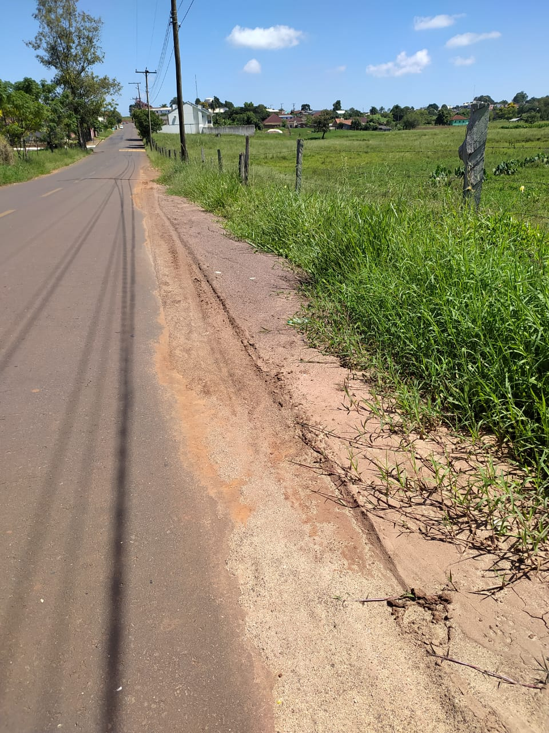

MENSAGEM JUSTIFICATIVA:

Senhor Presidente;
Senhores Vereadores:

A presente indicação tem objetivo de manter a limpeza da via, pois a vegetação e também a terra estão invadindo a pista. Observa-se que local é usado diariamente para caminhada e deve ser mantido em conservação.

Atenciosamente,

Bom Retiro do Sul, 08 de fevereiro de 2021.
